Рус телендә урта гомуми белем бирү мәктәбенең рус төркемендә укучылар өчен татар теленнән үткәрелә торган
мәктәп туры олимпиада биремнәре
2020-2021 уку елы, 9 нчы сыйныф

Олимпиадные задания школьного тура по татарскому языку для общеобразовательных организаций с обучением на русском языке
(для изучающих татарский язык).
2020-2021 учебный год, 9 класс

Максималь балл –65
Время проведения – 120 минут

Озаглавьте и опишите рисунок. (15 баллов)

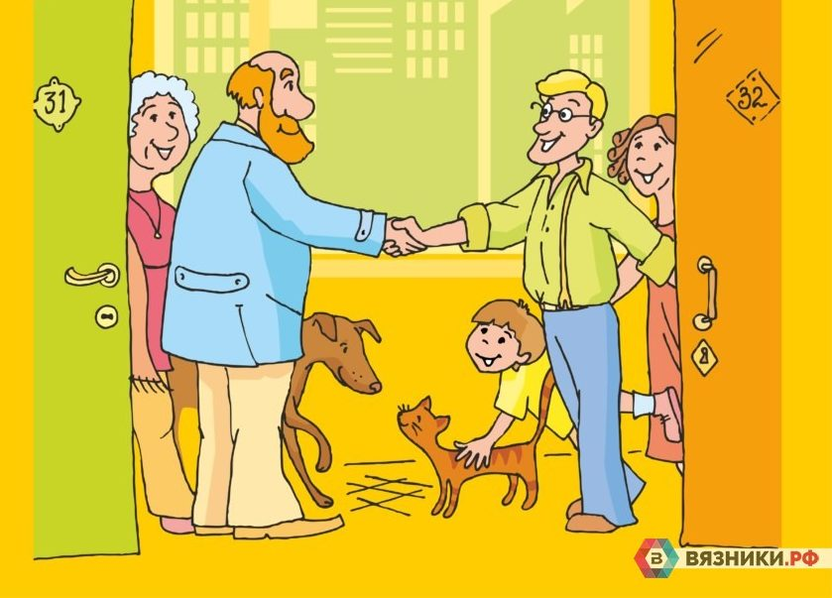

1. Соединяя буквы и цифры, соберите пословицы. (6 баллов)
1. Күрше хакы | а) мал таба
2. Үзеңнең кем икәнеңне беләсең килсә | б) эт хуҗа
3. Һөнәре бар | в) тәңре хакы
4. Белеме барның | г) кадере бар
5. Хуҗа юкта | д) тычкан баш
6. Мәче юкта | е) күршеңнән сора

Ответ: ____________________

2. Прочитайте текст. Исходя из содержания текста, поставьте рядом с каждым предложением отметку «+ » или “-“. (7 баллов)
Дамир белән Камил — аерылмас дуслар. Мәктәпкә дә гел бергә баралар, дәресләрдән соң өйгә дә бергә кайталар. Өй эшләрен дә гел бергә әзерлиләр, урамда да бергә булалар. «Менә дуслар!» — диләр алар турында.

Чирек тәмамланырга бер ай вакыт калгач, Дамирны больницага салдылар. «Үпкәсенә салкын тигән. Бер ай ятар әле», — диделәр табиблар малай турында.
Бу хәбәрне ишеткәч, класс җитәкчесе балаларга дәрестән соң калырга кушты.
—Иртәгәдән башлап, чиратлап, больницага йөрергә кирәк булачак. Уку елы ахырына күп калмады. Дамир больницадан контроль эшләр башланганда чыгачак. Аңа көн саен дәресләрне аңлатырга кирәк булыр, укуда артка кала күрмәсен, — диде ул. — Кем беренче булып бара? Камил, синме?
Укучылар да беренче булып Камил барыр дип уйладылар. Ә Камил никтер эндәшмичә утыра иде.
—Камил, ник дәшмисең? Син иртәгә дустың янына бармыйсыңмыни?
—Минем спорт секциясенә барасым бар. Безнең тренер бик таләпчән, тренировкаларны калдырырга ярамый, — диде Камил.
Балалар да, укытучы да аптырап калдылар. Камилдән беркем дә бу җавапны көтмәгән иде. Класста тынлык урнашты. Шулвакыт иң арткы партада утыручы Гаяз кул күтәрде.
—Нәрсә, Гаяз?— дип сорады укытучы.
—Рөхсәт итсәгез, мин барам, — диде малай.
—Син бит безнең мәктәптә әле ике генә көн укыйсың. Дамир белән танышып өлгермәдең бугай?
—Шулай, әлбәттә. Ләкин больницада танышырбыз, дип уйлыйм, — диде малай. — Анда минем әнием шәфкать туташы булып эшли. Аның белән бергә без Дамирны тиз терелтербез.
Ул бу сүзләрне чын күңелдән әйтте. Укытучы, дулкынланып:
— Рәхмәт, Гаяз, син чын кеше икәнсең! — диде...
(Вил Казыйхановтан)
- Дамир белән Камил мәктәпкә гел бергә йөриләр.
- Дамир салкын тидерде, ләкин аны больницагаяткырмадылар.
- Класс җитәкчесе укучыларга чиратлап, Дамир янына йөрергә кушты.
- Камилнең спорт ярышында катнашасы бар.
- Гаяз Дамир белән күптәннән дуслар.
- Гаязның әнисе шәфкать туташы булып эшли.
- Укытучы Гаязны мактады.

3. Какая пара не может быть синонимом? (1 балл)
а) төлке – хәйләкәр кеше
б) кибәк баш – надан
в) ишәк – тырыш кеше
г) куян – куркак кеше

4.В какой последовательности нужно поставить части предложений, чтобы получилось целое предложение? (4 балла)
А) каз хәтле
Б) баш хәтле
В) йомыркасы
Г) күрше тавыгы
Ответ: ______________________.

5. В какой последовательности нужно поставить предложения, чтобы получился текст? (4 балла)
А) Без икебез дә 1 “Б” сыйныфына укырга килдек.
Б)Безнең дуслык бик гади генә башланды.
В)Тәнәфестә таныштык һәм бергә уйный башладык.
Г)Минем иң якын дустым − сыйныфташым Марат.
Ответ: _______________________.

6.Поставьте реплики в нужном порядке, чтобы получился диалог (укажите последовательность цифр). (10 баллов)
А) – Нинди спектакль була?
Б) – Руслан, иртәгә сыйныф белән опера театрына барабыз. Син барасыңмы?
В) – Амфитеатрдан. Мин шунда утырырга яратам. Алтынчәчне кем җырлый.
Г) – “Алтынчәч” операсы.
Д) – Иртәгә. Сиңа нинди урыннар кирәк?
Е) – Күбебез бара. Әйдә инде син дә!
Ж)– Зилә Сөнгатуллина.
З) – Кемнәр бара?
И) – Мин аның җырлавын яратам.
К)- Ярар, мин риза. Билетка акчаны кайчан бирергә?
Ответ:_____________________________

7. Какое слово лишнее с точки зрения словообразования?(1 балл)
а) кием
б) энем
в) бирем
г) керем

8. В каждой строке запишите соответствующие по значению глаголы. (6 баллов)
Кояшлы ял көне иде. Без, бертугандай яшәгән өч дус, таңда ______________________ та Идел буена балыкка _____________________.
Тулып яткан Иделгә _________________ һәм кармакларыбызны _______________. Без уха ____________ һәм сөйләшеп утырдык. Андый кадерле сәгатьләр турында бабайлар: «Бер утыру — бер гомер», — _____________________. Нәрсәләр турында гына сөйләшмәдек без! (Г.Кутуйдан)

9. В какой группеслова не относятся к самостоятельной часть речи. (1 балл)
а) мөмкин, кеше, ал
б) рөхсәт, ризалык, рәхмәт
в) кышкы, әйе, тирә-юнь
г) ихтимал, нихәл, имеш

10. “Яхшы күрше - ярты дус” диелә татар мәкалендә. “Ерак туганнан тату күрше яхшы”дигән мәкаль дә бар. Сез бу турыда ничек уйлыйсыз? Фикерләрегезне 10 җөмләдән торган текст итеп языгыз. (10 балл)

